***Учебный план непосредственно организованной образовательной деятельности* 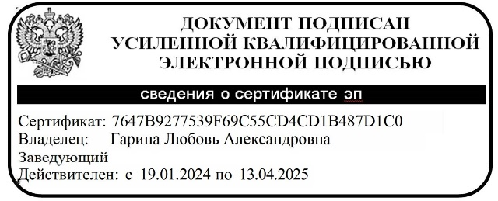**

***МБДОУ д/с №8 «Звездочка» городского округа город Мантурово на 2024 -2025 учебный год***

|  |  |  |  |  |  |  |  |  |  |  |  |  |  |  |  |  |  |  |  |  |  |
| --- | --- | --- | --- | --- | --- | --- | --- | --- | --- | --- | --- | --- | --- | --- | --- | --- | --- | --- | --- | --- | --- |
| ***Направления развития, образовательные области*** | **Группа** | 1 младшая группа | | | | | 2 младшая группа | | | | | Средняя группа | | | | Старшая группа | | | Подготовительная группа | | |
| Возраст | | **2-3 года** | | | | **3-4 года** | | | | | **4-5 лет** | | | | **5-6 лет** | | | **6-7 лет** | | |
| Продолжительность НООД | | 10 мин. | | | | 15 мин. | | | | | 20 мин. | | | | 25 мин. | | | 30 мин. | | |
| **Количество НООД** | | | | | | | | | | | | | | | | | | | | |
| **Виды НООД** | | Неделя | | | Год | Неделя | | | Год | | Неделя | | | Год | Неделя | | Год | Неделя | | Год |
|  | **Инвариантная часть (обязательная)** | | | | | | | | | | | | | | | | | | | | |
| ***Познавательное развитие*** | | **1,5** | | **51** | | | **1,5** | | **51** | | | **1,5** | **51** | | | **4,5** | **153** | | **4,5** | **153** | |
|  | Познавательное развитие (мир природы) | 0,5 | | 17 | | | 0,5 | | 17 | | | 0,5 | 17 | | | 0,5 | 17 | | 0,5 | 17 | |
| Математика | 1 | | 34 | | | 1 | | 34 | | | 1 | 34 | | | 2 | 68 | | 2 | 68 | |
| Экономика |  | |  | | |  | |  | | |  |  | | | 1 | 34 | | 1 | 34 | |
|  |  | | | | | | | | | | | | | |  |  | |  |  | |
| ***Речевое развитие*** | | **1** | | **34** | | | **1** | | **34** | | | **1** | **34** | | | **2** | **68** | | **2** | **68** | |
| ***Речевое развитие*** | Развитие речи. | 1 | | 34 | | | 1 | | 34 | | | 1 | 34 | | | 1 | 34 | | 1 | 34 | |
| Обучение грамоте | | | | | | | | | | | | | | | 1 | 34 | | 1 | 34 | |
| Чтение художественной литературы (В интеграции с областью Речевое развитие) | | | | | | | | | | | | | | | | | | | | | |
| ***Социально – коммуникативное развитие*** | | | **1,5** | | **51** | | | **1,5** | **51** | | **1,5** | | | **51** | | **1,5** | **51** | | **1,5** | **51** | |
| Развитие игровой деятельности | | | В интеграции с областью Познание,  ОД в режимные моменты  ОД в режимные моменты | | | | | | | | | | | | | | | | | | |
| Труд | | |
| Безопасность | | |
| ***Художественно – эстетическое развитие*** | | **4** | | **136** | | | **4** | | **136** | | | **4** | | | **136** | **4** | **136** | | **4** | | **136** |
|  | Музыкальное | 2 | | 68 | | | 2 | | 68 | | | 2 | | | 68 | 2 | 68 | | 2 | | 68 |
| Рисование | 1 | | 34 | | | 1 | | 34 | | | 1 | | | 34 | 1 | 34 | | 1 | | 34 |
| Лепка | 1 | | 17 | | | 0,5 | | 17 | | | 0,5 | | | 17 | 0,5 | 17 | | 0,5 | | 17 |
| Аппликация | - | |  | | | 0,5 | | 17 | | | 0,5 | | | 17 | 0,5 | 17 | | 0,5 | | 17 |
| Конструирование  Ручной труд | В совместной деятельности,  в интеграции с областью  Художественное творчество | | | | | | | | | | | | | | 1 | 34 | | 1 | | 34 |
| ***Физическое развитие*** | | **2** | | **64** | | | **2** | | **64** | | | **2** | | | **64** | **2** | **64** | | **2** | | **64** |
| Физическая культура  Здоровье | Физическая культура |
|  | Физическая культура на воздухе на прогулке | | | | | | | | | | | | | | | | | | | | |
| **2. Вариативная часть (модульная)** | | | | | | | | | | | | | | | | | | | | | |
| ***Приоритетные направления*** | |  | |  | | |  | |  | | |  | | |  |  |  | |  | |  |
| «Зернышки добра» | | В интеграции со всеми образовательными областями, в процессе организации различных видов детской Д. | | | | | | | | | | | | | | **1** | **34** | | **1** | | **34** |
| ***Всего*** | | **10** | | **340** | | | **10** | | **340** | | | **10** | | | **340** | **15** | **510** | | **15** | | **510** |

**Условные обозначения:**

1 – НООД в неделю

0,5 – 2 НООД в месяц